领导批示：

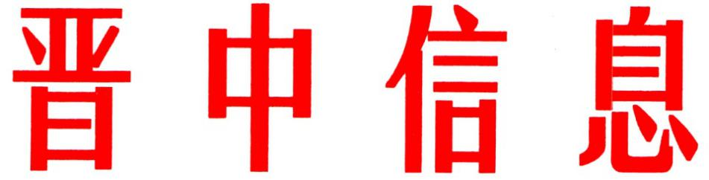

每日汇报（67）
中共晋中市委办公室 2023年4月6日

寿阳县发挥比较优势争当发展排头兵

寿阳县深入贯彻落实市委书记常书铭在寿阳代表团审议时提出的“争当五个排头兵”指示精神，县委常委会带头开展学习研讨，研究制定《关于“建设三个寿阳”“争当五个排头兵”的实施意见》，全面部署贯彻落实工作，以敢为人先的魄力、敢谋新篇的勇气、敢于担当的作风争当全市发展排头兵、为全省高质量发展先行区建设作出寿阳贡献。今年1—2月，全县规模以上工业增加值累计完成25.02亿元，同比增长10.6%，高于全市1.1个百分点。
一、明确四个定位，争当山西中部城市群高质量发展排头兵。一是打造山西中部城市群经济增长支撑地。平头融合区动态把握中部城市群高质量发展、太晋一体化、智创谷建设三大省级战略机遇，主动对接太原迎泽区，加快建设“飞地经济”示范区。邀请迎泽区党政班子领导考察寿阳，由双方常务副县（区）长牵头，组建“飞地经济”合作专班并召开联席会议，达成合作共识。两地联合成立投资运营公司，共同承担融合区基础设施建设、融合区运营、投融资和招商引资等事宜。二是打造太晋一体化产业发展集散地。平头智能化园区抓好产业发展协同和产业链条配套，围绕智能制造、大数据、智能服务三大产业，加快推进交通物流园（南区）、浪潮信息技术平台、路桥集团模板科技等6个投资64.3亿元项目建设，推动数字经济核心产业产值达到10亿元。三是打造环太原都市圈休憩首选地。挖掘“傩舞·爱社”“南极仙翁老寿星”等传统文化内涵，选取交通区位优越的平头鹿泉小镇、西洛潇河沿线、松塔龙泉河沿线、尹灵芝丽馨庄园、南燕竹燕州小镇，发展休闲农庄、特色民宿、户外运动等乡村休闲度假产业，打造都市生活“后花园”。四是打造晋中扩大对外开放新高地。成立由副处级领导带队的先进制造产业链、康养产业链、现代物流产业链等8大招商战队，掀起招商引资新热潮。康养战队、文旅战队已赴西安，化工新材料战队已赴江苏，新型包装纸战队已赴河南进行考察招商。
二、摆脱“两个过多依赖”，争当资源型经济转型排头兵。一是摆脱煤炭产业依赖，推进煤矿5G智能化建设。发挥全国首座智慧煤矿示范作用，积极创建全国5G智能矿井示范县，在场景运用、技术突破、绿色开采等方面深度对接华为集团，推进段王、开元、平舒3个智能化矿井及5采21掘共26个智能化工作面建设。二是摆脱煤炭价格依赖，推动煤机制造产业升级。抓住省市支持专业镇发展机遇，培育朝阳煤机制造专业镇。发挥奥泰煤机制造示范作用，支持奥泰集团在市场开发、技术壁垒上破题，联动全市液压件市场，带动煤机制造产业高质量发展。
三、加强农业科技创新，争当有机旱作农业发展排头兵。一是创建国家农业现代化示范区。按照“核心区—示范区—辐射区”三个梯度，以景尚农业现代化产业园为中心，以四大坪、八小坪为重点，加强与中国农科院、神农集团、中化公司等院企合作，打造标准化有机旱作种植加工示范基地，加快建设现代化农业产业体系。二是建设全省最大的杂交育种基地。依托中国农科院寿阳旱作农业试验站，以及中国农科院旱作农业研究所种子库掌握的55个玉米新品种，在农业科技创新、种业攻关、农产品精深加工等领域发力，建设全省最大的杂交育种基地，为保障粮食安全作出积极贡献。
四、优先服务市场主体，争当优化营商环境排头兵。完善营商环境服务体系，将寿阳县深化“放管服”改革优化营商环境工作领导小组调整为寿阳县委优化营商环境领导小组，设立县营商环境局、营商环境发展促进中心，形成“一组一局一中心”架构，提高运行效率，推动各项惠企政策顶格落地。建立服务民营企业“以月答卷”工作机制，入企宣传解读国家政策，及时解决企业发展困难。创新“城市发展合伙人”享受相关礼遇待遇10条措施，授予15 家企业首批“城市发展合伙人”荣誉称号，引导激励各类市场主体增强发展信心，发挥更大作用。
五、抓牢抓实基层党建，争当提升基层治理能力排头兵。一是深化抓党建促基层治理能力提升专项行动。用好村党组织书记星级化管理、网格化治理、乡镇综合执法等领域成功经验，加快推动“四链融创”，率先成立玉米全产业链、特优农产产业链、造纸产业链、化工产业链、煤机制造产业链、建筑材料产业链、煤炭全产业链、现代物流产业链8个联合党委，打造更具特色、更符合基层实际的寿阳党建品牌。二是推进“双百”工程。按照市委关于“双百双创”工作要求，创新工作机制，今年新确定重点项目110个，总投资536.08亿元；确定争创事项141项，其中国家和省级84项。申报市级百项重点工程14个，涵盖产业转型、城市建设、社会民生、重大基础设施建设等方面，总投资266.04亿元，年度计划投资48.83亿元，其中6个项目已申报省重点项目，现已开复工项目11个，占比78.6%。申报市级百个重点事项13项,涉及国家级8项、省级2项，计划举办智能化煤矿建设论坛、2023年智能煤机论坛、国家旱地农业创新联盟成立大会暨2023年全国有机旱作农业峰会3项大型活动。三是创新基层治理模式。全面推开“治脏治乱治荒，建设森林、水美、文旅乡村，月评、季评、年评”为主题的“三治三建三评”创建活动，努力让广大农村居民共享文明成果，让绿水青山生态美成为寿阳的靓丽底色。

（市委办信息科根据寿阳县委报送信息整理）
主送：市委、市人大常委会、市政府、市政协负责同志。
抄送：各县（区、市）党委、政府，市直相关单位。
如有批示或需详情，请与市委办公室信息科联系。 电话：2636111

